МКОУ «Шилягинская СОШ»

Методический материал по организации

образовательной деятельности в музее.

Тема урока: ПРЕДАНЬЯ СТАРИНЫ ГЛУБОКОЙ

(музейный урок по краеведению для обучающихся 7-8 классов)

Разработала:

**руководитель школьного музея**

**Шахбанова Р.М.**

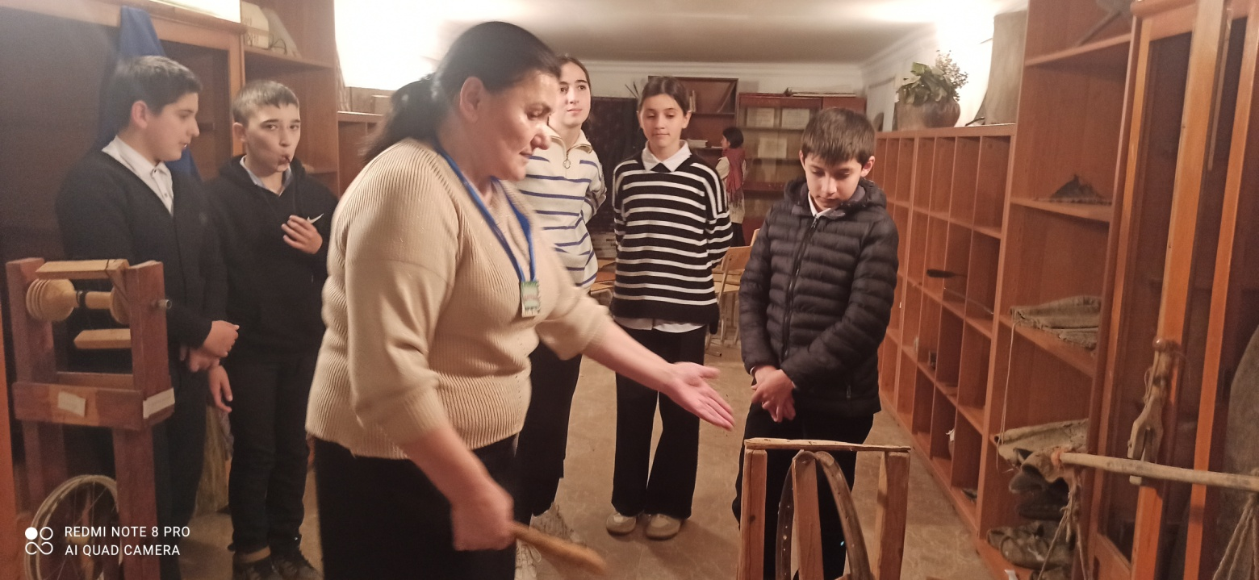

2024г.

**Урок в музее:**

**«ПРЕДАНЬЯ СТАРИНЫ ГЛУБОКОЙ»**

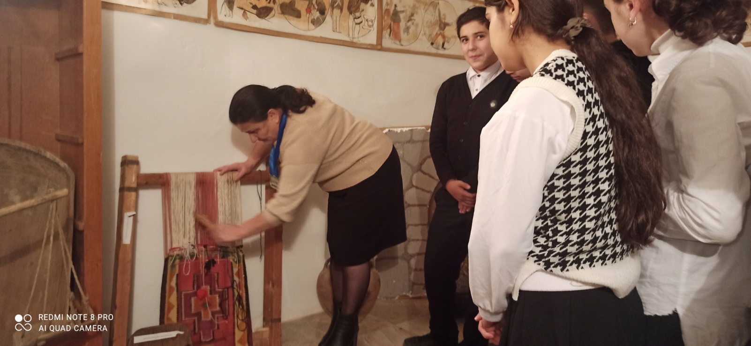

**Цель урока:**формирование представлений о жизни и быте народа, обычаях и традициях на основе музейной экспозиции, знакомство с предметами старины, их назначением в прошлом и ценностью сейчас;

**Задачи урока:**

- познакомить обучающихся с крестьянским бытом, предметами обихода, кухонной утварью на примерах экспонатов школьного музея «ИСТОКИ»;

- расширить знания обучающихся о назначении предметов быта;

- развивать логическое мышление, сообразительность, образное восприятие истории нашего прошлого;

- воспитывать уважение к нашим предкам, их труду и быту, к народным ценностям, к родной земле;

- развивать творческую и познавательную активность.

- воспитывать любовь к малой Родине, бережное отношение к предметам старины.

**Вид урока:** урок – работа с музейными предметами.

**Методы и приемы:** объяснение, беседа, вопросно-ответный метод, демонстрация музейных предметов, наглядный метод, погружение в прошлое.

**Оборудование:** предметы крестьянского быта – экспонаты экспозиции школьного музея «Предметы быта»

**Зрительный ряд:** экспонаты экспозиции музея (предметы труда и быта крестьян XIX начала XX вв.)

**Литературный ряд:** пословицы и поговорки, загадки

**Музыкальный ряд:** аудиозапись аварских народных песен.

**План урока:**

1. Включение в учебную деятельность;
2. Актуализация опорных знаний;
3. Определение темы урока, постановка цели и задач;
4. Формирование новых знаний – инсценировка;
5. Тематическая физминутка;
6. Актуализация полученных ранее знаний;
7. Рефлексия;
8. Домашнее задание.

**Ход урока:**

1. ***Организационный момент.***

Звучит аварская народная мелодия. Дети рассаживаются.

**Учитель:**

Здравствуйте, ребята!  
Мы рады вас приветствовать в нашем школьном музее. Сегодня мы хотим пригласить вас в необычное путешествие – путешествие в далекое прошлое нашего села и людей его населяющих.

Чем дальше в будущее входим,

Тем больше прошлым дорожим.

И в старом красоту находим,

Хоть новому принадлежим.

1. ***Актуализация опорных знаний.***

**Учитель:** Ребята, мы вновь совершим путешествие во времени! Оглянитесь вокруг внимательно, что нас окружает?

**Обучающиеся:** Предметы быта, кухонная утварь, орудия труда…

**Учитель:**Правильно. Это вещи, которыми в прошлом пользовались наши предки.Вы уже много знаете о них из уроков истории Дагестана и КТНД. Сегодня мы вновь возвращаемся к жизни и быту наших предков.

1. ***Определение темы урока, постановка цели и задач.***

**Учитель:** Мы пришли в школьный музей, который поможет нам перенестись в те далекие времена, которые называют глубокой или седой стариной. А предметы, среди которых мы сейчас находимся, помогут нам окунуться в атмосферу эпохи, понять, как жили наши предки, чем они занимались, во что играли их дети, о чем мечтала молодежь. Этим предметам много лет, они славно потрудились, помогая хозяевам в повседневной жизни. Какие из предметов особо привлекают ваше внимание?

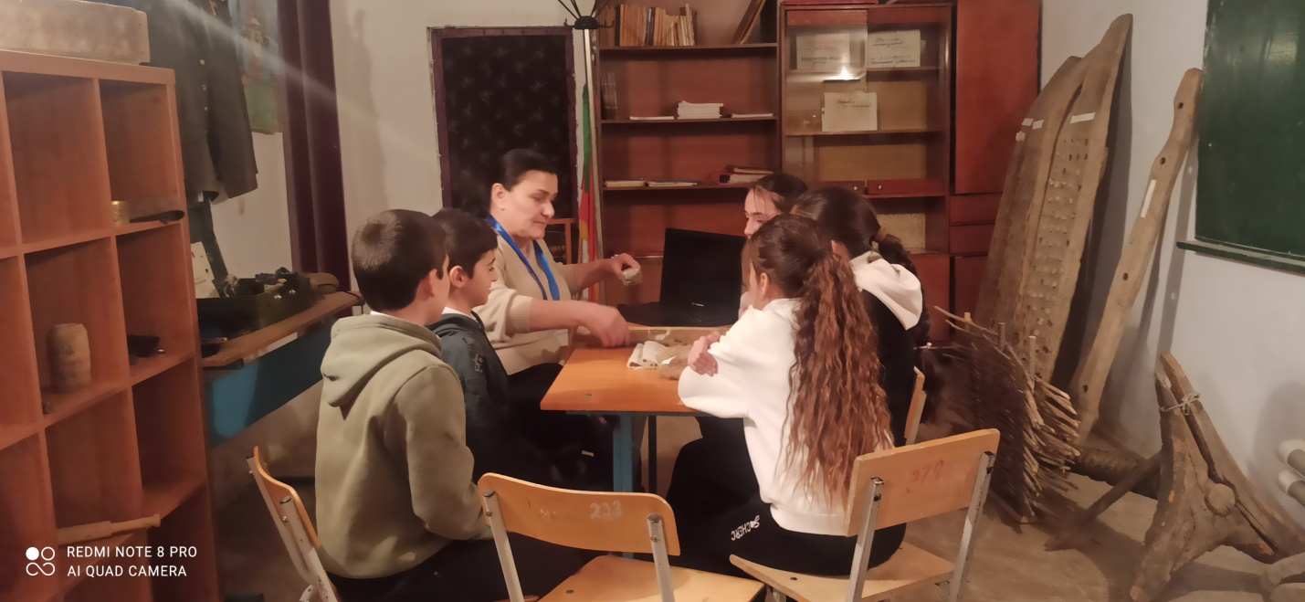

**Обучающиеся**показывают на глиняную посуду, пряслица, весы и т.д.

**Учитель:** А вы знакомы с этими предметами? Вы знаете их названия? Знакомство с этими необычными предметами, о которых давно забыли современные люди – цель нашего урока. Сегодня мы постараемся узнать историю наших предков при помощи этих  предметов быта и кухонной утвари, которые были в повседневной жизни людей  и узнаем историю старинных вещей. В этом нам помогут мои помощницы **Патимат и Аминат** (выходят обучающиеся 8 класса, одетые в национальные костюмы)

1. ***Формирование новых знаний:***

Рассказ девочек об интерьере крестьянского дома.

**Гулеймат:**Интерьер дома крестьян отличался простотой и целесообразным размещением включенных в него предметов.

Центром крестьянского дома (сакли) был передний угол, где располагался очаг (камин). Потому что там был огонь, который согревал, освещал, на огне готовили еду. По народным представлениям, если в доме не зажигается огонь в очаге, дом ветшает с огромной скоростью, становится обиталищем пауков и разваливается. Вот это медный котел, в котором в очаге готовили пищу наши предки. Самых дорогих гостей усаживали у очага на табуретку - треногу.

**Аида:** Когда хочу я удивить подруг, я открываю бабушкин сундук. Ребята, как вы думаете, что хранили в сундуке наши бабушки?

- одежду, обувь парадную, деньги, украшения, фотографии. Хорошо. А теперь проверим, правильно ли вы угадали.

Вытаскивает из сундука головные уборы (тастар и гольмендо), платье (полоша), обувь (мачуял, масиял), старые деньги, серебряные украшения(чарпассал, курхьин, к1илк1ал),старые фотографии.

**Патимат:**ребята, вы молодцы. Правильно угадали. Но знаете ли вы, как называются эти предметы?

Показывает предметы, дети называют.

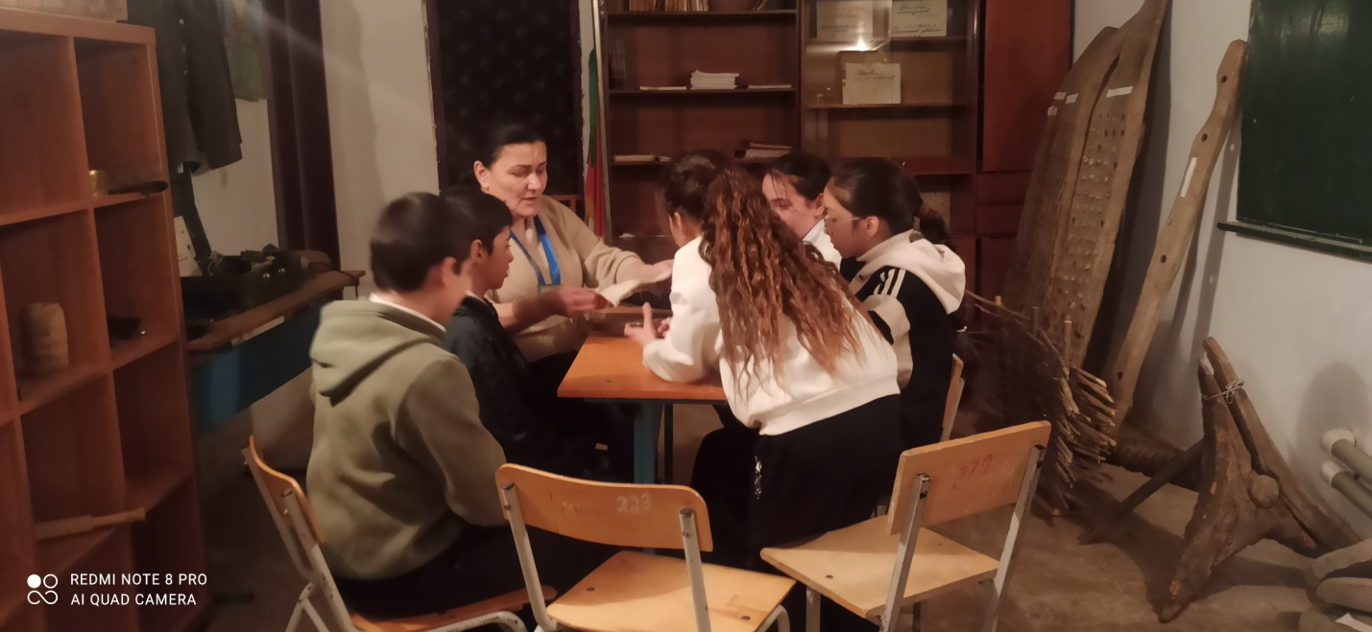

1. ***Физминутка.***

А теперь мы в путешествие отправляемся.

Очень быстро встаем, собираемся.

Нужна небольшая разминка.

Чтоб в пути у нас не получилось заминки.

Коль готовы вы всегда,

То кивайте да-да-да

А может, отрицателен ответ?

Хочет кто – то остаться? Нет-Нет-Нет.

По горам быстрей шагаем,

О стране гор мы много знаем.

Вот виноград мы собираем,

(имитация)

На конях мы резво скачем!

Не отставайте, не отвлекайтесь!

Наконец – то нам виден музей!

Пора нам его посетить поскорей!

1. **Актуализация полученных ранее знаний.**

**Учитель:**Ребята, нам известно, что вы уже знакомились с предметами быта крестьян на уроках истории Дагестана и краеведения. Мои помощницы решили проверить ваши знания по предметам быта и кухонной утвари жителей Дагестана конца XIX начала XX вв., находящихся в нашем музее «ИСТОКИ».

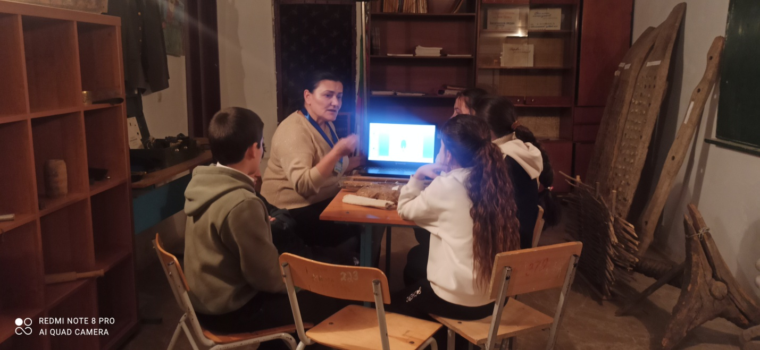

**Гулеймат:**Ребята, у меня есть для вас несколько заданий.

***Первое задание.***Назовите предметы быта и кухонной утвари, которые расположены около печи, и покажите, как ими пользовались в старину. Если вы забыли, названия некоторых предметов, то для вас у меня есть подсказка в виде буклета (приложение 1), где есть картинки и название предмета. Ребята, прикасайтесь к предметам бережно и аккуратно. Они будут рады вновь ощутить тепло человеческих рук, почувствовать себя нужными, будут благодарны вам.

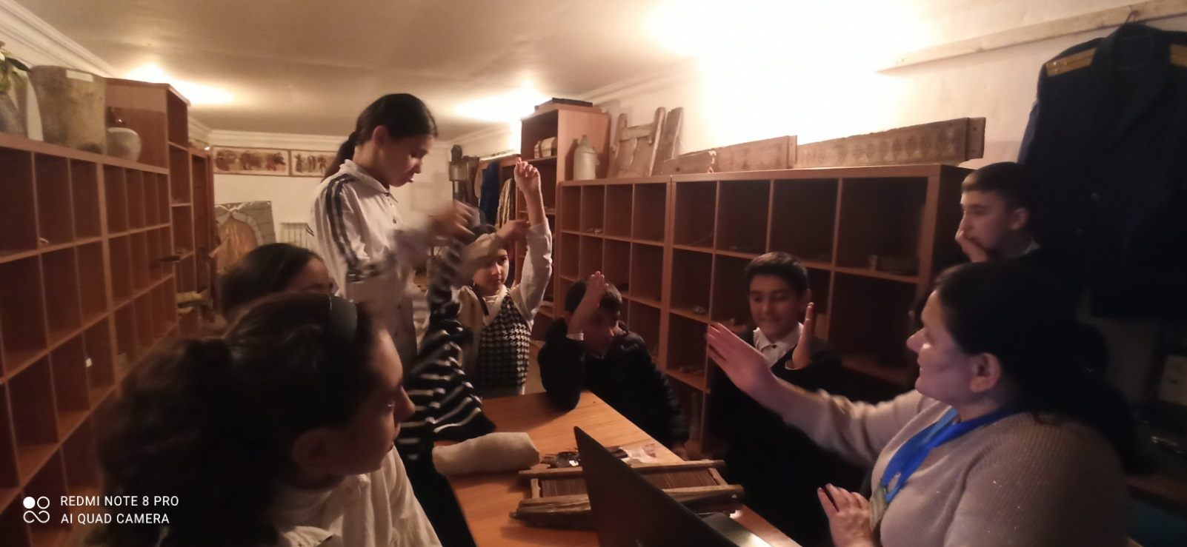

**Обучающиеся:** осматривают предметы, называют их, рассказывают, как ими пользовались в старину.

***Второе задание.***Ребята, а вы готовы отгадать загадки про предметы, которые мы с вами сейчас называли? Слушаем внимательно мои загадки:

1. Книзу узок, верх широк,

Не кастрюля … (Чугунок)

1. Прячет бабушка там вещи

Платье, сапоги, платок.

Вы мне дружно все скажите

Этот шкаф зовут … (Сундук).

1. Стригли, щипали, а после чесали,

Чисто, пушисто – к палке привязали! (Веретено)

1. Был я копан, был я топтан,

Был на кружале, был на пожаре, был на базаре,

Сколько было сил, всю семью кормил,

Сам терпел – ничего не ел.

Сделался стар – пеленаться стал.

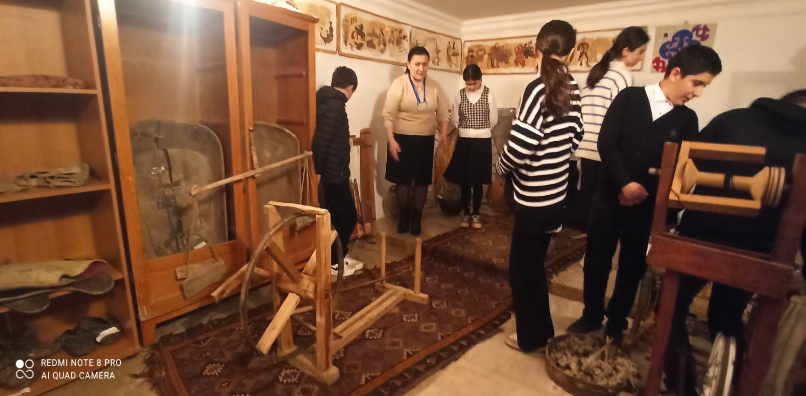

Это история про глиняный горшок (**показывает)** Из чего он изготовлен?

Глину сначала копают, затем замешивают: мнут или топчут ногами, затем на гончарном круге – кружале изготавливают, затем на базаре продают. Для семьи горшок был предметом первой необходимости, в нём варили щи, кашу, и любое другое вкусное блюдо. Прямо в горшке блюдо подавалось на стол. Когда горшок становился старым, давал первые трещинки, его обматывали берестяными полосками, и он продолжал служить людям дальше, правда, в печь его не ставили. Ну а если падал и разбивался, то становился негоден и черепки выбрасывали в окошко.

**Аида (держит в руках веретено, имитирует прядение)**

1. Позолоченная пряслица,

Я пряду, а нитка тянется,

Я пряду, а нитка тянется,

Мне моя работа нравится.

Может, кто-то из вас знает, что я делаю?

**Дети:**Нитку прядете.

**Аида:**Правильно. А на чем я ее пряду?

**Дети:**На веретене.

**Аида:**Да. А работает она так: я пальчиками вытягиваю шерсть и кручу нитку. Начинаю прясть, а нитки наматываю вот сюда. Вот за то, что оно вертится, его так и назвали – веретено. На него наматываются нитки.

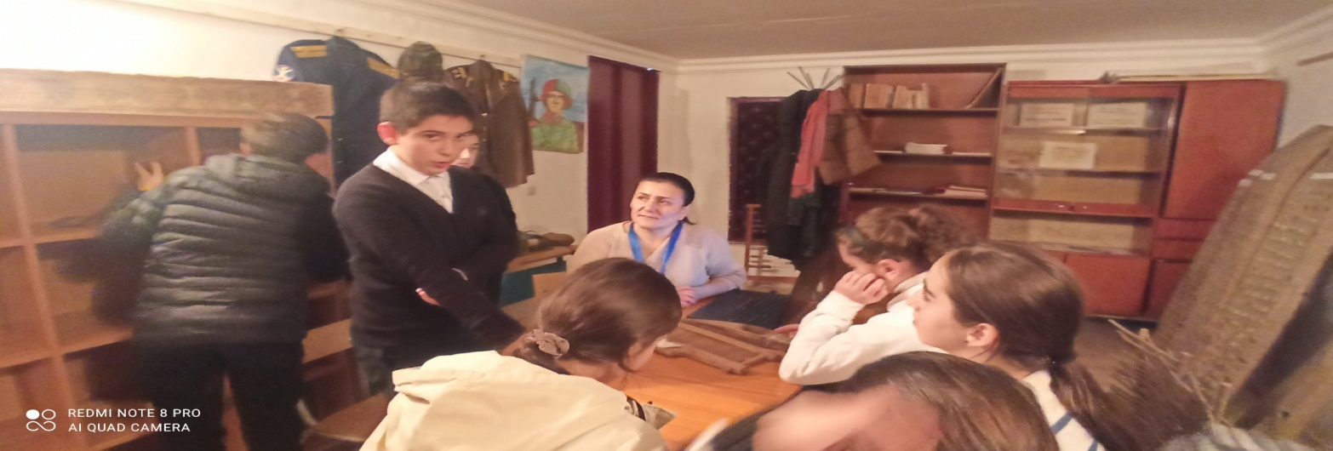

1. У меня есть друг зеркальный, сроду не был он печальный,

И хотя он очень рыжий, он не немец, не поляк,

В мире нет мне друга ближе, он из Тулы, он туляк!

Говорят, ему сто лет, но совсем он не скелет:

И румян он, и пузат, как сто лет тому назад.

Это ***самовар. (показывает)***Самовар – русское народное устройство для кипячения воды и приготовления чая. Впервые появление самовара отмечено в Туле в 1778 году. в Дагестане самовары появились в 19 веке и были символом благосостояния.

1. Четыре ноги, два уха, один нос, да брюхо (самовар)

1. Стоит толстячок, блестит бочок, шипит, кипит, всем чай пить велит.

(Самовар.)

**Гулеймат:**

А вот еще загадка:

1. Был он у многих в домах, грелся он в то время на углях

Это бабушкин старый друг. Перед вами … **(показывает утюг)**

Да, раньше утюги были тяжелые, чугунные. Некоторые утюги перед глажкой ставили на горячую плиту, в некоторые хозяйки клали горячие угли, они нагревали утюг, и можно было гладить, а, чтобы угли дольше не остывали, нужно было утюгом размахивать, вот так *(демонстрация)*: в эти отверстия проникает воздух, и угли внутри утюга разгорались вновь.

1. Идет пароход –то взад, то вперед, а за ним такая гладь –

Ни морщинки не видать. (утюг)

1. Плывёт паром, уголь в нём. (утюг)

**Аида:**

1. Он по горнице гуляет, пыль и мусор собирает. *(Веник.)*
2. День и ночь бежит, никуда не доходит (часы)
3. По избе пляшу, нитку кружу, чем больше кружусь, тем больше толстею. (веретено)

**Гулеймат:**

У нас последнее задание осталось для вас.

***Третье задание:***поиграем в игру «Пословицы». У нас есть сундучок. А в сундучке пословицы, которые потеряли смысл, т.к.у одних нет начала, у других конца. Сейчас мы будем передавать сундучок по кругу, достаете листочки, читаете его и стараетесь объединить листочки и составить пословицу.

«Для дорогого гостя – и ворота настежь»

«Хозяин весел – и гости рады»

«Много гостей – много новостей»

«Что есть в печи – на стол мечи»

«С миру по нитке – нищему рубашка»

«Как аукнется, так и откликнется»

«Не имей сто рублей, а имей сто друзей»

«Дом вести – не лапти плести»

«Печь красна – в доме чудеса»

**Аида:** Сегодня мы с вами славно потрудились. Пришло время прощаться.

**Индира:** Ребята, запомните:

Музей – живое воплощение

Былых веков и дней былых,

Души и сердца отраженье

В вещах знакомых и родных.

Храня прошедшее живое,

Он тянет в будущее нить.

Его служение святое –

Собой века соединить.

1. ***Рефлексия.***

**Учитель:** наш урок подошел к концу, я прошу ответить на вопросы:

1. Какие из предметов особенно запомнились?

2. Что вы узнали о предметах быта крестьян?

3. В ваших домах имеются самодельные вещи?

4. Какие эмоции у вас вызвал урок? (на столе разноцветные смайлики, на которых написаны слова «Удовольствие», «Скука», «Новые знания», «Гордость»). Возьмите смайлик того цвета и с той надписью, который отвечает вашему впечатлению от урока.

Этот музейный урок не последний, вы видите здесь и другие предметы из истории нашего села. Об этом в следующий раз. Спасибо за работу на уроке.

1. ***Домашнее задание.***

Составить кроссворд из 5-8 слов по терминам предметы быта и кухонной утвари крестьян конца XIX – начала XX вв.

1. ***Приложения:***
2. Буклет.
3. Презентация